Obecná charakteristika školy
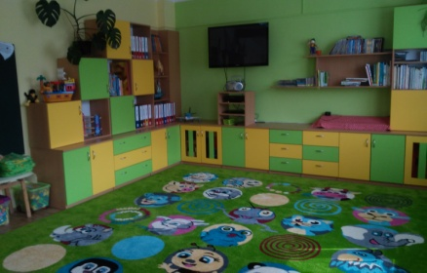
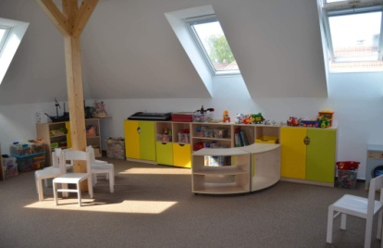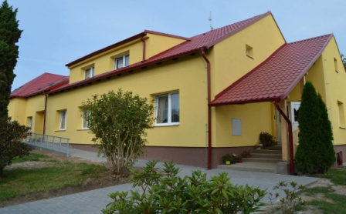

Mateřská škola Ruda je příspěvková organizace, která od roku 2003 je samostatným právním subjektem.
Nachází se ve středu obce, v klidném prostředí, obklopena rozlehlou zahradou. Budova byla postavena v roce 1964 a v září 2017 byla dokončena přístavba a rozsáhlá rekonstrukce staré budovy. Mateřská škola tak získala nejen novou podobu, ale i navýšení kapacity dětí.
Zřizovatelem je Obec Ruda, která z dotačního programu Středočeského kraje získala peníze na rozšíření mateřské školy.
V přízemí původní budovy se nachází třída s hygienickou kapacitou 24 dětí, výdejna jídla umývárna, WC, šatna dětí. V přístavbě v přízemí vlevo se nachází šatna, jídelna s místem na odpočinek, výdejna jídla, umývárna a WC, technická místnost. V prvním patře je prostorná herna pro dalších 24 dětí, umývárna, WC, sklad hraček.
Ostatní prostory v patře využívají zaměstnanci: ředitelna, šatna a půdní prostory-sklady pomůcek. Školní kuchyně se nachází mimo budovu MŠ.

Podmínky vzdělávání
1.Věcné podmínky

Celkový stav po rekonstrukci je velmi dobrý. Od roku 2008 byla zrekonstruována v původní budově třída, kuchyňka, umývárna, šatna dětí, vyměněna okna, vchodové dveře, vstupní schodiště, nové osvětlení v herně. MŠ byla napojena na obecní kanalizaci. V rámci projektu obce na snížení energetické náročnosti budovy byla stávající budova v roce 2017 zateplena, napojena na centrální vytápění, byla vyměněna střešní krytina. Přístavba, původní budova i venkovní prostory splňují bezpečnostní a hygienické normy dle platných předpisů.
Třídy jsou vybaveny novým nábytkem, který je přizpůsoben antropometrickým požadavkům. Umístění hraček, pomůcek a sportovního náčiní odpovídá potřebám i počtu dětí, postupně se vše doplňuje, zastaralé a nefunkční obměňuje. Při výběru je kladen důraz na nezávadnost materiálů a na pestrost didaktických pomůcek.
V MŠ je dostatek výtvarných materiálů a děti se tak mohou podílet svými výtvory na úpravě a výzdobě prostředí. Dětské práce zkrášlují nejen šatny a chodby přístupné rodičovské veřejnosti, ale i prostředí ve třídě.

Na budovu školy bezprostředně navazuje rozlehlá školní zahrada,
ze které byly odstraněny všechny kovové hrací prvky a byly nahrazeny přírodními dřevěnými. Na podzim 2018 byla dokončena rekonstrukce zahrady a předána do užívání. Projekt Dětské hřiště MŠ bylo vybudováno za pomoci Ministerstva pro místní rozvoj a byl zaměřen na rozšíření kapacity dětského hřiště z důvodu zvýšeného počtu dětí. V rámci RVP je naším cílem vytvořit v zadní části zahrady prvky Přírodní zahrady. Na těchto zahradách se pracuje v souladu s přírodou, bez rašeliny a hnojiv. Využívá se především původních rostlin, keřů a stromů, přírodních materiálů - pro pozorování hmyzu, ptáků, drobných živočichů, k vytvoření nerovného přírodního terénu k přirozeným pohybovým aktivitám, ke kreativním hrám, k možnosti pozorování růstu rostlin za pomoci péče dětí, k zdravému odpočinku, ale především k rozvoji zájmu o přírodu, s touhou ji poznávat a ochraňovat.

Prostor zahrady jsme rozdělili do několika částí:
1.Přírodní: květiny, byliny, hmyzí domečky, čmelín, ptačí budky, ovocné stromy,
keře, ve fázi realizace ,,broukoviště,,“ pítka pro ptáčky a kmyz
2.Sportovní: tartanová plocha, průlezky, houpačky, skluzavky, keřové bludiště
3.Tvořivé: pískoviště, kameniště, multifunkční hrací stůl pro vodu a písek
4.Námětové: dřevěný domeček, týpí…
5.Vzdělávací: pergola, didaktické tabule
6.Relaxační: travnatá plocha, vrbový tunel, chodníček z kamení, mlhoviště
7.Hudební: zvonkohry, dřevěné harmonium ve fázi návrhů..
Nadále se prostory zahrady budou upravovat a bude nutné při úpravách přihlížet ke klimatickým změnám v dané lokalitě.
Zahrada tak bude prostředkem k odpovědnému vztahu k přírodě a pochopení její nenahraditelné ceny pro život všech lidí.

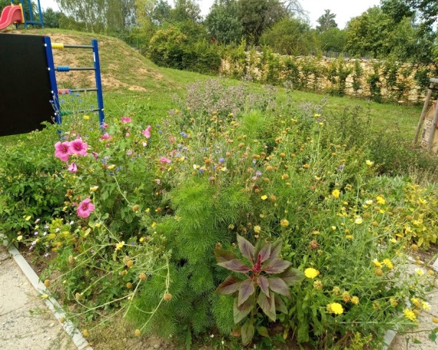
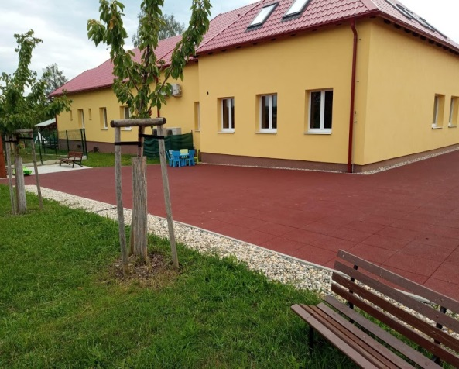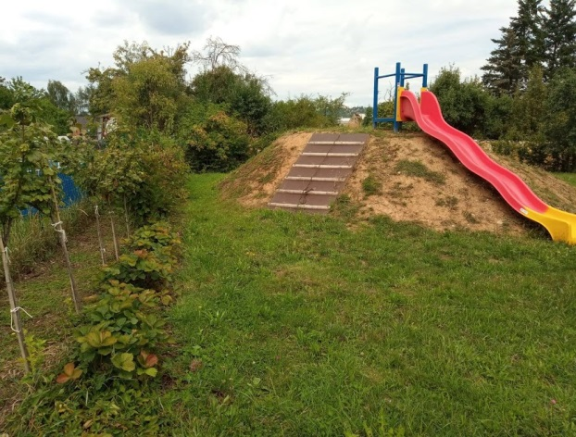

2. Životospráva
Dětem je poskytována plnohodnotná a vyvážená strava dle příslušných předpisů, je zachována vhodná skladba jídelníčku a jsou dodržovány technologie přípravy pokrmů a nápojů. Děti do jídla nikdy nenutíme, ale snažíme se, aby alespoň ochutnaly a naučily se zdravému stravování. V průběhu celého dne je zajištěn dostatečný pitný režim. Děti pijí z vlastních hrnků, které mají označené.
V MŠ je zajištěn pravidelný denní rytmus, který je ale zároveň flexibilní, aby umožnil reagovat na aktuální situaci. Rovněž tak pobyt venku je přizpůsoben počasí a aktuálnímu stavu ovzduší. Děti mají dostatek volného pohybu na zahradě, v lese... Přesto se musí přihlížet k individuálním potřebám a bezpečnosti dětí.
V denním programu je respektována individuální potřeba aktivity a odpočinku jednotlivých dětí. Dětem, které mají problémy se spaním, je nabídnuta alternativní klidová činnost.

3. Psychosociální podmínky
Všichni zaměstnanci školy vytváří dětem prostředí, kde se cítí spokojeně, jistě a bezpečně. Nejmladší a nově příchozí děti mají možnost postupně se adaptovat na nové prostředí, poskytujeme dostatek prostoru a času k adaptaci. V adaptačním režimu je důležitá provázanost režimu mateřské školy a rodiny.Dvouleté dítě je zpravidla připraveno rozeznávat a přijímat pravidla a normy pro utváření celoživotních návyků. S potřebami těchto dětí bude pomáhat kvalifikovaná chůva. Učitelka je pro děti nejen autoritou, ale hlavně důvěryhodným partnerem, přítelem, vyhýbá se negativním slovním komentářům. Je kladen důraz na respektování potřeb a možností dítěte a na jeho individualitu. Všechny děti mají ve škole stejná práva, stejné možnosti i stejné povinnosti, rovnocenné postavení. Zesměšňování dětí je nepřípustné. Volnost a osobní svoboda je vyvážená s nezbytnou mírou omezení vyplývající z nutnosti dodržovat potřebný řád a učit tak děti pravidlům soužití.
V dětech rozvíjíme citlivost pro vzájemnou toleranci, ohleduplnost, zdvořilost a vzájemnou pomoc a podporu. Dbáme na to, aby bylo chváleno nejen za výkon, ale i za snahu a účast. Podporujeme dítě nebát se pracovat samostatně, rozvíjíme jeho sebevědomí, vedeme děti k samostatnému rozhodování.

4. Organizace, režim dne
Obě třídy jsou heterogenní:
Kočičky: mladší děti (2-4)
Pejskové: starší (4-6 )
Dle podmínek MŠ se v omezené míře třídy spojují (ranní scházení a odpolední rozcházení dětí).
Denní řád se může přizpůsobovat individuálním či aktuálním potřebám dětí.
Při nástupu dítěte do MŠ je kladen důraz na bezproblémovou adaptaci na prostředí a režim. Děti mají dostatek prostoru i času pro spontánní hru.
Do denního programu jsou pravidelně zařazovány řízené zdravotně preventivní pohybové aktivity. Bereme ohled na individuální pracovní tempo dítěte. Dbáme na rozmanitost vzdělávací nabídky, která je na každý den připravena tak, aby poměr mezi řízenými a spontánními činnostmi byl vyvážený.
Vytváříme podmínky pro individuální, skupinové i frontální činnosti (hromadná forma výuky). Pokud děti potřebují, mají možnost se uchýlit do klidného koutku a neúčastnit se společných činností.

Příchod dětí do MŠ 6.30 - 8.00 nebo dle dohody
Spontánní hry, pohybové hry, námětové hry, ranní kruh, zdravotně preventivní pohybové aktivity
Přesnídávka 9.00
Volné i řízené činnosti 9.20 – 9.45 /9.50/
Pobyt venku 10.00 – 12.00 (dle počasí)
Oběd /hygiena/ 12.00 – 12.30
Odpočinek, klidné hry 12.30 – 13.30 / 14.30 / dle potřeb dětí
Odpolední přesnídávka 14.45
Činnosti dle přání dětí,
pobyt venku 15.00 – 16.30
Spojování tříd 6.30 – 7.00, 15.30 – 16.30

5. Řízení mateřské školy

Povinnosti, pravomoci a úkoly všech zaměstnanců jsou jasně vymezeny. Ředitelka vytváří ovzduší vzájemné důvěry a tolerance, ponechává zaměstnancům dostatek pravomocí, respektuje jejich názor, podporuje jejich vzájemnou spolupráci, vypracovává školní vzdělávací program ve spolupráci s ostatními členy týmu. Evaluační činnosti zahrnují všechny stránky chodu mateřské školy, jsou smysluplné. Mateřská škola spolupracuje se zřizovatelem, se Základní školou v Novém Strašecí a v Lužné, s Hasiči v Rudě, s rodiči, s odborníky
(PPP a SPC v Rakovníku, Prahy aj.).

6. Personální a pedagogické zajištění
V MŠ jsou zaměstnány čtyři kvalifikované učitelky včetně ředitelky školy, jedna nekvalifikovaná učitelka, školní asistentka. Všechny zaměstnankyně se nadále aktivně vzdělávají. MŠ se účastní Operačního programu Výzkum, vývoj a vzdělávání a má tak možnost čerpat z evropských dotací finanční prostředky na další vzdělávání pedagogů a pedagogických pracovníků. Dále se o děti starají provozní zaměstnankyně - školnice, uklizečka, dvě kuchařky a vedoucí školní jídelny. Všechny se při práci řídí příslušnými pracovními předpisy. Jednají, chovají se a pracují profesionálním způsobem a dle Zásad mateřské školy. Povinnosti, pravomoci a úkoly pracovníků jsou jasně vymezeny v náplni práce.
Ředitelka podporuje profesionalizaci celého týmu, reaguje na požadavky a vývoj současné společnosti. Rozvrh přímé pedagogické práce všech pracovnic je řešen tak, aby byla zajištěna optimální pedagogická péče všem dětem v průběhu celého dne.
Velký důraz je kladen na týmovou práci, vzájemnou spolupráci, na vytváření prostředí důvěry, otevřenosti a přátelství.
Péče o děti se speciálními vzdělávacími potřebami, ke které učitelka není dostatečně kompetentní, je zajišťována ve spolupráci s příslušnými odborníky (speciální pedagog, poradenský psycholog, lékař..).

7. Spoluúčast rodičů

Vztah mezi učiteli a rodiči by měl být založený na vzájemné důvěře, respektu, otevřenosti, vstřícnosti a na ochotě spolupracovat. Učitelky respektují soukromí rodiny, k informacím o rodině přistupují diskrétně a taktně. Mateřská škola podporuje rodinnou výchovu, proto je důležitý jednotný postup ve výchově a vzdělání. Informovanost rodičů zajišťují nástěnky v prostorách školy a webové stránky školy. Rodičům se poskytují informace o výchovně vzdělávací práci dítěte, o prospívání a individuálních pokrocích pouze v době/ pokud to není naléhavé/, kdy jsou na třídě přítomny obě učitelky nebo po vzájemné domluvě na konzultační hodině. Učitelky jsou ochotny věnovat se rodičům i mimo rodičovské schůzky, domlouvají se na společném postupu při výchově dítěte, nabízí rodičům poradenský servis i nejrůznější osvětové aktivity v otázkách výchovy a vzdělání. Rodiče mají možnost se podílet na společných akcí, na dodržování tradic, na neformálních setkání,aj.

8. Podmínky pro vzdělávání dětí se speciálními vzdělávacími potřebami
(stanovuje vyhláška č.27/2016 Sb.)
Ředitelka mateřské školy rozhodne o poskytování podpůrných opatření prvního stupně, bez doporučení školského poradenského zařízení i bez informovaného souhlasu zákonného zástupce. Učitel zpracuje plán pedagogické podpory, ve kterém bude upravena organizace a hodnocení vzdělávání dítěte včetně úpravy metod a forem.
Pokud by nepostačovala podpůrná opatření prvního stupně, doporučí ředitelka školy využití poradenského zařízení.

Podmínkou pro uplatnění opatření 2 až 5 stupně je doporučení školského poradenského zařízení a s informovaným souhlasem zákonného zástupce dítěte.
- určí pedagogického pracovníka odpovědného za spolupráci se školským poradenským zařízením v souvislosti s doporučením podpůrných
opatření (vyhláška č.27/2016 Sb.)
- bezodkladně zahájí poskytování podpůrných opatření po obdržení doporučení
a získání souhlasu zák.zástupce
- průběžně vyhodnocuje poskytování podpůrných opatření,

Podmínky pro vzdělávání dětí musí vždy odpovídat individuálním potřebám dětí.
Pro každé dítě je zajištěn asistent pedagoga, na každé třídě je snížen počet dětí. Asistenti pedagoga spolupracují s učitelkami, ředitelkou, rodiči a s ostatními institucemi. Dle doporučení PPP jsou zajištěny kompenzační a speciální učební pomůcky. Vzdělávací obsah přizpůsobujeme vzdělávacím možnostem a předpokladům dítěte s přiznanými podpůrnými opatřeními v rámci IVP.

9. Podmínky vzdělávání dětí nadaných
Vzdělávání dětí nadaných(vyhl.č.27/2016 Sb.)
S ohledem na individuální možnosti dětí jsou jim v rámci pestré nabídky aktivit předkládány činnosti, které umožňují tento potenciál projevit a v co největší míře využít.Podporujeme všechny projevy a známky nadání. Těmto dětem projevujeme zvýšenou pozornost zaměřenou na to, aby projevy nadání dětí v rozmanitých činnostech smysluplně uplatnily a dále rozvíjely.V případě, že se jedná o velmi výrazné projevy nadání, zpracováváme PLPP a doporučíme rodičům vyšetření v poradenském zařízení.

10.Autoevaluace a hodnocení výsledků vzdělávání dětí
Evaluační systém- vnitřní
Oblasti hodnocení |  | Prostředky | Časový plán | Kdo hodnotí
Podmínky ke vzdělávání na škole |  | Pedagogické a provozní porady  Revize  Kontroly | průběžně  -dle plánu revizí | ředitelka  všichni  ředitelka,  technik
Průběh a výsledky vzdělávání  TVP  ŠVP |  | Záznamy v třídní knize  Hodnocení témat.celku  Portfolio dětských prací  Záznamy o dítěti  Diagnostika  IVP  Docházka dětí  Hospitace  Vzájemné hospitace  Pedagogické rady  Pedagogické rady | -denně  -týdenní  -měsíční  -roční  průběžně  2x ročně  průběžně  průběžně  průběžně  1x ročně | ředitelka  učitelky  ředitelka  učitelky  učitelky  učitelky  učitelky  ředitelka  učitelky  ředitelka  učitelky
Spolupráce s rodiči a dalšími osobami |  | rozhovor,  anketa, diskuse  prezenční listiny  zpětná vazba od rodičů a veřejnosti | -průběžně  -1x ročně  -dle potřeby | učitelky+ředitelka  rodič,děti,  ostatní
Řízení školy  Vzdělávání učitelek, odborný růst |  | Přehled stavu žáků  Zápis do MŠ  Demografický průzkum  Závěry ze školení  Sebereflexe | -1x ročně  -1x ročně  -1x ročně  průběžně | ředitelka  ředitelka  ředitelka  ředitelka  učitelky

Organizace vzdělávání
Zápis do mateřské školy se provádí vždy v měsíci květnu a konkrétní datum je vždy zveřejněn na nástěnkách a webových stránkách mateřské školy. Kriteria jsou uvedena ve Školním řádu. Při rozdělování dětí do tříd se vždy vychází ze složení zapsaných dětí a přihlíží se k počtu dětí, které půjdou do ZŠ, k počtu dětí a stupněm podpůrných opatření i k počtu dětí dvouletých.

Výchovně vzdělávací práce v jednotlivých věkových skupinách:
2 – 3 roky
Respektovat větší potřebu aktivního pohybu - časté zařazování pohybových chvilek, ale i častější potřebu odpočinku. Z důvodu možnosti výrazných rozdílů v psychomotorickém vývoji se neprovádí vzájemné srovnávání dětí. Děti se učí nejvíce nápodobou, častým opakováním činností, situačním učením. Největší prostor je ponechán volné hře a pohybovým aktivitám, neboť se děti nedokážou delší dobu soustředit.
3- 4 roky
Seznamování dětí s novým prostředím MŠ. Dětem pomáháme se adaptovat a navazovat první kontakty s vrstevníky. Děti se navzájem poznávají a učí se žít v kolektivu. Získávají zkušenosti, dovednosti a návyky, učí se samostatnosti v osobní hygieně a osvojují si první pracovní dovednosti.
Hra je nejdůležitější činností v životě dítěte, proto jsou nabízené činnosti založeny na hře. Snažíme se o to, aby si děti vše vyzkoušely. Děti seznamujeme s pravidly mateřské školy. Důraz klademe na spolupráci s rodiči.
4 – 5 let
Činnost je zaměřena na rozvoj osobnosti dítěte po všech stránkách a to s ohledem na jeho schopnosti a možnosti. Děti se seznamují se světem a se vším co je pro ně důležité. Jsou jim nabízeny činnosti řízené i spontánní, probíhají v menších či větších skupinách nebo individuálně. Aktivity mají vést ke vzájemnému sbližování a upevňování kamarádských vztahů, přičemž pravidla hrají velkou roli. Důraz je kladen na sebeobslužné činnosti /držení příboru, čištění zubů, správné držení psacího náčiní../. Prioritou zůstává spolupráce s rodiči a aktivní účast na životě dítěte v MŠ.
5 - 6 let
Výchovné působení je zaměřeno na bezproblémový vstup dětí do základní školy. Dětem je nabízeno prožitkové učení a hry s důrazem na rozvoj fantazie, tvořivosti, estetického cítění a vztahu k přírodě, k lidem… Do programu je začleněna práce s pracovními listy, která je vhodným doplňkem pro rozvoj motoriky.
Děti se učí řešit problémy ve skupině, rozvíjí se kolektivní chápání, schopnost kooperace. Děti jsou vedeny k naslouchání a vnímání svých potřeb a potřeb kamarádů a ostatních lidí. Učí se respektovat jeden druhého. S tím souvisí potřeba jasného řádu a pravidel v oblasti lidských vztahů, komunikace a spolupráce.

